首先打开QtCreator，然后选择File→New，出现如图所示的界面：
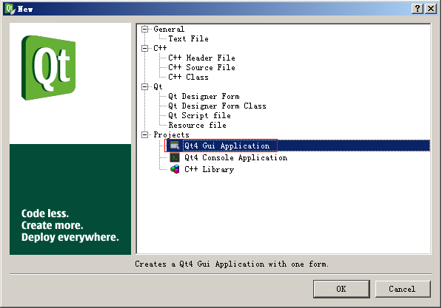
选择Qt4 Gui Application，点击“OK”，出现如下图所示：
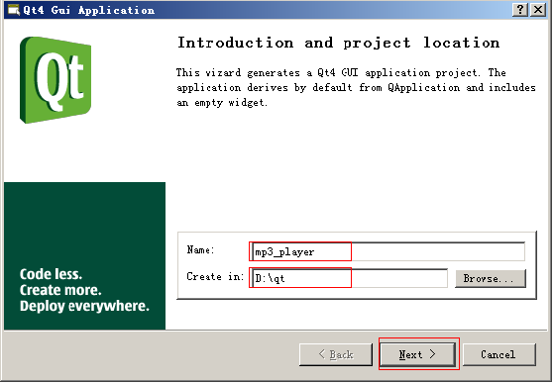
选择路径，然后创建项目名，点击“Next”，出现下图：
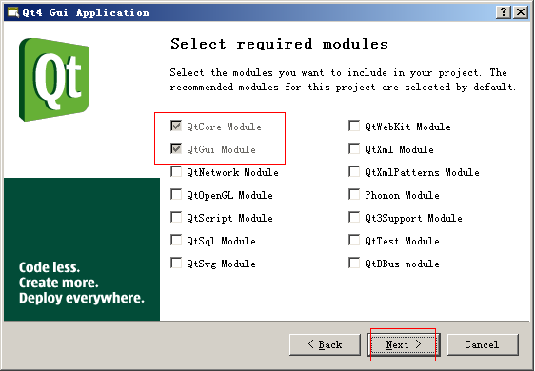
采用默认设置进入下一步如图：
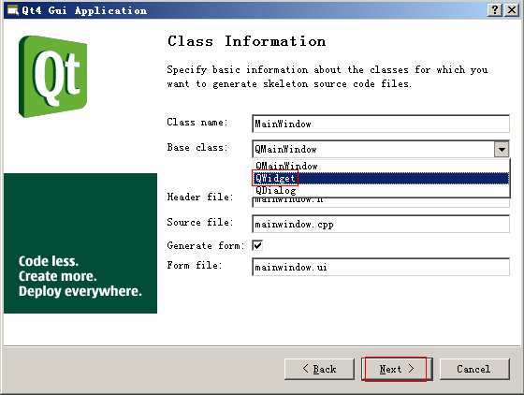
在Base class里面选择CWidget，然后点击“Next”，如图：
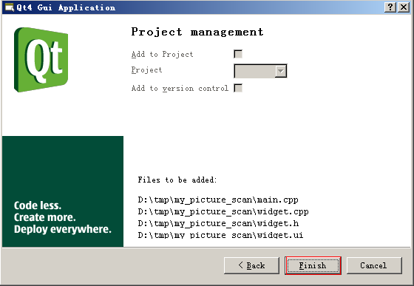
直接点击Finish即可。
此时工程已经创建完毕，双击“widget.ui”，在中间的Form里面可以布局你的一些你的控件，然后设计界面。如图所示：

其中包含7个PushButton控件、1个Horizontal Slider控件、1个Vertical Slider控件和一个label控件，各属性设置如下：
 | 控件说明 | 对象名 | 其他属性
1 | 打开 | btn_open | 设置控件大小为31*31,设置text为空,在icon里添加打开图标，并设置大小为24*24,勾选最下面的flat项去掉边框
2 | 上一曲 | btn_prev | 设置控件大小31*31,设置text为空,在icon里添加上一曲图标，并设置大小为24*24,勾选最下面的flat项去掉边框
3 | 播放 | btn_play | 设置控件大小为31*31,设置text为空,在icon里添加播放图标，并设置大小为24*24,勾选最下面的flat项去掉边框
4 | 暂停 | btn_pause | 设置控件大小为31*31,设置text为空,在icon里添加暂停图标，并设置大小为24*24,勾选最下面的flat项去掉边框
5 | 停止 | btn_stop | 设置控件大小为31*31,设置text为空,在icon里添加停止图标，并设置大小为24*24,勾选最下面的flat项去掉边框
6 | 下一曲 | btn_next | 设置控件大小31*31,设置text为空,在icon里添加下一曲图标，并设置大小为24*24,勾选最下面的flat项去掉边框
7 | 音量 | btn_voice | 设置控件大小为31*31,设置text为空,在icon里添加音量图标，并设置大小为24*24,勾选最下面的flat项去掉边框
8 | 声音滚动条 | voice_bar | 设置Width：8 Height：101
9 | 歌曲进度条 | process_bar | 设置Width：261 Height：5
10 | 背景图片 | label | 设置text为空，在pixmap里添加背景图片
做完界面之后，在每一个按钮控件上面点击右键，选择“go to slot…”。
我们的开发板播放MP3音乐是通过madplay实现的，那么madplay相关的知识如下：
system("madplay north.mp3 &");

//利用system函数调用madplay播放器播放*.mp3音乐 &表示后台运行
system("madplay north.mp3 -r &");
//循环播放：参数-r
system("killall -9 madplay");
//利用system函数调用killall命令将madplay终止掉
system("killall -STOP madplay &");

//利用system函数调用killall命令将madplay暂停
system("killall -CONT madplay &");
//利用system函数调用killall命令恢复madplay的播放

下面是各个模块的具体实现：(黑色表示原来就有，红色表示自己添加，蓝色表示用go to slot自动生成的代码)
对于main.cpp：//什么都不用修改
#include <QtGui/QApplication>
#include "widget.h"

int main(int argc, char *argv[])
{
QApplication a(argc, argv);
Widget w;
w.show();
return a.exec();
}

对于widget.h
#ifndef WIDGET_H
#define WIDGET_H
#include <QtGui/QWidget>
#include <QStringList>
#include <QFileDialog>
#include <string.h>
#include <QMessageBox>
#include <QTimer>
#include <fcntl.h>
#include <sys/stat.h>
#include <sys/types.h>
#include <sys/ioctl.h>
#include <sys/wait.h>
#include <linux/soundcard.h>

namespace Ui
{
class WidgetClass;
}

class Widget : public QWidget
{

Q_OBJECT

public:
Widget(QWidget *parent = 0);
~Widget();

private:
Ui::WidgetClass *ui;
QTimer *timer;

private slots:
void on_btn_pause_clicked();
void on_voice_bar_valueChanged(int value);
void on_btn_voice_clicked();
void on_btn_next_clicked();
void on_btn_perv_clicked();
void on_btn_stop_clicked();
void on_btn_play_clicked();
void on_btn_open_clicked();

void process_move();
void mp3_play();
};

#endif // WIDGET_H

对于widget.cpp：
#include "widget.h"
#include "ui_widget.h"

QStringList fileNames; /* 存放所有*.mp3歌曲的文件名 */
static int i = 0; /* 表示第i首歌 */
static int step = 0; /* 存放歌曲进度 */
static bool ifPause = false; /* 表示是否按过暂停按钮 */
static bool ifPress = true; /* 表示声音按钮是否按下 */

Widget::Widget(QWidget *parent) : QWidget(parent), ui(new Ui::WidgetClass)
{
ui->setupUi(this);

timer = new QTimer; /* 初始化定时器 */
connect(timer, SIGNAL(timeout()), this, SLOT(process_move()));
ui->btn_play->setEnabled(true); /* 初始时，播放按钮可用 */
ui->btn_pause->setEnabled(false); /* 初始时，暂停按钮变灰，不可用 */
ui->btn_stop->setEnabled(false); /* 初始时，停止按钮不可用 */
}

Widget::~Widget()
{
delete ui;
}

/********************************播放函数********************************/
void Widget::mp3_play() /* 歌曲播放 */
{
char buf[200] = {'\0'}; /*此处数组长度要大些，否则点击播放键后，程序就关闭了*/
if(fileNames.size() > 0) /* 如果文件列表不为空 */
sprintf(buf, "madplay %s &", fileNames.at(i).toLocal8Bit().constData());
system(buf); /* 播放这首歌 */
}
/**********************************************************************/

/******************************进度处理函数******************************/
void Widget::process_move() /* 歌曲进度 */
{
step ++; /* 单步向后 */
ui->process_bar->setValue(step); /* 设置进度 */
}
/**********************************************************************/

/******************************打开处理函数******************************/
void Widget::on_btn_open_clicked() /* 打开按钮 */
{
/* 打开*.MP3文件，保存在fileNames里面 */
fileNames = QFileDialog::getOpenFileNames(this, "mp3", "/home/mp3", "MP3 FILE(*.mp3)");
}
/**********************************************************************/

/******************************播放处理函数******************************/
void Widget::on_btn_play_clicked() /* 点击开始播放 */
{
ui->btn_play->setEnabled(false); /* 播放按钮不可用 */
ui->btn_pause->setEnabled(true); /* 暂停按钮可用 */
ui->btn_stop->setEnabled(true); /* 停止按钮可用 */

if(ifPause == false) /* ifPause为false表示暂停按钮没有按过，即播放音乐 */
{
timer->start(1000); /* 定时器开始工作，设置为1秒 */
mp3_play();
}
else /* ifPause为true表示暂停之前是暂停，即恢复播放 */
{
timer->start();
system("killall -CONT madplay &"); /* madplay恢复播放 */
}
}
/**********************************************************************/

/******************************暂停处理函数******************************/
void Widget::on_btn_pause_clicked() /* 点击暂停播放按钮 */
{
ui->btn_play->setEnabled(true); /* 播放按钮可用 */
ui->btn_pause->setEnabled(false); /* 暂停按钮不可用 */
ui->btn_stop->setEnabled(true); /* 停止按钮可用 */

timer->stop(); /* 定时器暂停 */
ifPause = true; /* 表示按下过暂停按钮 */
system("killall -STOP madplay &"); /* madplay暂停播放 */
}
/**********************************************************************/

/******************************停止处理函数******************************/
void Widget::on_btn_stop_clicked() /* 点击停止播放 */
{
ui->btn_play->setEnabled(true); /* 播放按钮可用 */
ui->btn_pause->setEnabled(false); /* 暂停按钮不可用 */
ui->btn_stop->setEnabled(false); /* 停止按钮不可用 */

timer->stop(); /* 定时器暂停 */
ifPause = true; /* 表示按下过暂停按钮 */
step = 0; /* 进度条清零 */
ui->process_bar->setValue(step); /* 设置进度条从头开始 */
system("killall -9 madplay"); /* madplay停止播放 */
}
/**********************************************************************/

/*****************************上一曲处理函数*****************************/
void Widget::on_btn_perv_clicked() /* 点击播放上一曲 */
{
ui->btn_play->setEnabled(false); /* 播放按钮不可用 */
ui->btn_pause->setEnabled(true); /* 暂停按钮可用 */
ui->btn_stop->setEnabled(true); /* 停止按钮可用 */

step = 0; /* 进度条清零 */
ui->process_bar->setValue(step); /* 设置进度条从头开始 */
system("killall -9 madplay"); /* 先终止音乐播放 */

if(i == 0) /* 如果已经是第一首了，则再回到最后一首 */
i = fileNames.size() - 1;
else
i--; /* 上一首 */
mp3_play(); //播放第i首歌
}
/**********************************************************************/

/*****************************下一曲处理函数*****************************/
void Widget::on_btn_next_clicked() /* 点击播放下一曲 */
{
ui->btn_play->setEnabled(false); /* 播放按钮不可用 */
ui->btn_pause->setEnabled(true); /* 暂停按钮可用 */
ui->btn_stop->setEnabled(true); /* 停止按钮可用 */

step = 0; /* 进度条清零 */
ui->process_bar->setValue(step); /* 设置进度条从头开始 */
system("killall -9 madplay"); /* 先终止音乐播放 */

if(i == (fileNames.size() - 1)) /* 如果已经是最后一首了，则再回到第一首 */
i = 0;
else
i++; /* 下一首 */
mp3_play(); //播放第i首歌
}
/**********************************************************************/

/******************************声音处理函数******************************/
void Widget::on_btn_voice_clicked() /* 声音按钮 */
{
if(ifPress == true) /* 静音 */
{
ifPress = false; /* 下次再按表示恢复 */
ui->voice_bar->setValue(0); /* 设置声音条为0 */
on_voice_bar_valueChanged(0); /* 调用声音控制函数 */
}
else /* 恢复声音 */
{
ifPress = true; /* 下次再按表示静音 */
ui->voice_bar->setValue(100); /* 设置声音条为100 */
on_voice_bar_valueChanged(100);/* 调用声音控制函数 */
}
}
/**********************************************************************/

/******************************声音处理函数******************************/
void Widget::on_voice_bar_valueChanged(int value) /* 声音滑动条改变 */
{
int fd = open("/dev/mixer", O_WRONLY); /* 打开声音控制设备 */
ioctl(fd, SOUND_MIXER_WRITE_VOLUME, &value);/*向声音设备里写入声音的值*/
::close(fd); /* 关闭声音设备文件 */
}
/**********************************************************************/

如果程序在Window上面执行可以，如果要到开发板上去执行，需要先将这个拷贝到smb服务器上面去，然后在linux虚拟机上重新编译。
首先拷贝qt-4.5.tar.bz2和setARM_env到虚拟机上，解压过程：
tar jxvf qt-4.5.tar.bz2 –C /opt/EmbedSky
然后让环境变量生效：source setARM_env
记得要重新烧写你的开发板，使之能支持QT
编译过程如下：
1. 执行命令$QMAKE –project生成*.pro文件 /* 前面的$不能少 */
2. 执行命令$QMAKE生成Makefile
3. 然后修改Makefile将armv6修改为armv4t
4. 然后执行命令make生成可执行程序mp3_player
5. 执行命令arm-linux-strip mp3_player去掉一些符号链接点，让其变小。
6. 将可执行程序mp3_player拷贝下来，用超级终端链接开发板。在命令行输入rz表示接收从主机的文件。点击“发送”菜单下的“发送文件”，将可执行的文件传到开发板上。
7. 传过来的可执行程序还没有x的权限，然后执行命令chmod +x mp3_player。
8. 运行：./ mp3_player -qws

首先保证：
1./dev/dsp 声卡
2. madplayer要移植成功
Mplayer可以播放音视频

